

Министерство образования и молодежной политики Свердловской области

ГАПОУ СО «Екатеринбургский колледж транспортного строительства»

Отчёт по учебной практике

УП 03.01

Выполнил: Самохвалов Михеев  
Семёнов Добудько

Группа: ПР-31

Преподаватель: Мирошниченко Г.В.

2022

Содержание

1. **Задание №1 Услуги салона красоты** 3

1.1 Описание задачи 3

1.2 Структура проекта 3

1.3 Описание разработанных функций 3

1.4 Алгоритм решения 4

1.5 Логическая структура (бд) 4

1.6 Используемые библиотеки 5

1.7 Тестовые случаи 5

1.8 Используемые инструменты 6

1.9 Описание пользовательского интерфейса 6

# 1. **Задание №1 Услуги салона красоты**

## Описание задачи

Разработать систему Maraphon Skills в соответствии с заданным макетом, позволяющий:

• просмотр результатов,

• регистрацию на марафон,

• просмотр спонсоров,

• просмотр благотворительных фондов,

• просмотр результатов,

• управление бегуном,

• просмотр волонтёров,

• просмотр карты марафона.

## Структура проекта

Папка Core содержит модель

Папка Resources содержит картинки используемые в приложении

Папка Pages содержит интерфейс приложения

## 1.3 Описание разработанных функций

Разработаны стандартные методы CRUD. Методы Create не имеют входных и выходных данных, осуществляют добавление элементов в базу данных. Методы Read осуществляют чтение элементов из базы, на выходе коллекция элементов для корректной работы в программе. Методы Update обновляют элементы в базе данных.

## 1.4 Алгоритм решения

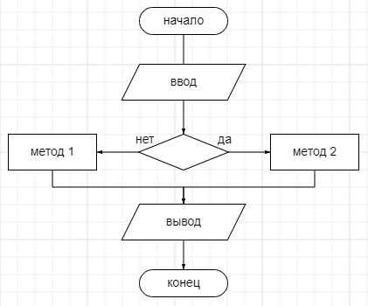

Для решения задачи были выбраны простейшие алгоритмы, выключающие себя проверку (if… else…), которые используются в .cs файлах окон.

## 1.5 Логическая структура (бд)

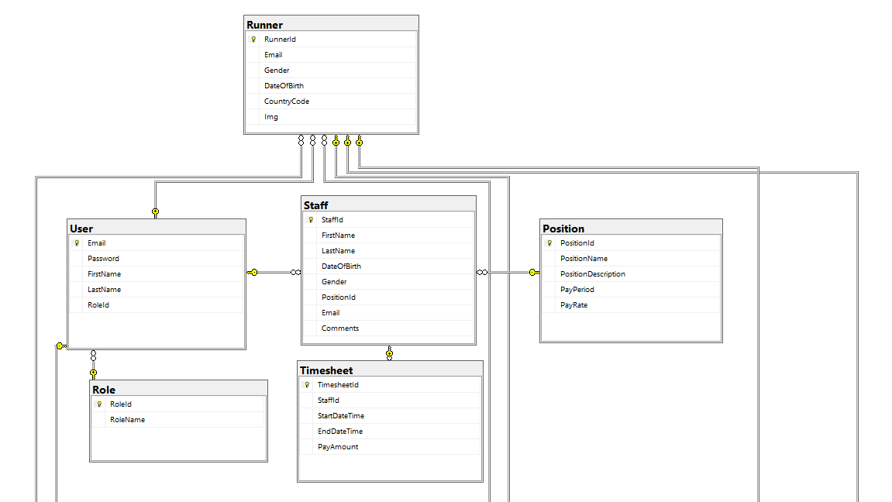

Таблица User хранит всех пользователей.

Таблица Runner хранит всех бегунов.

Таблица Role хранит типы ролей.

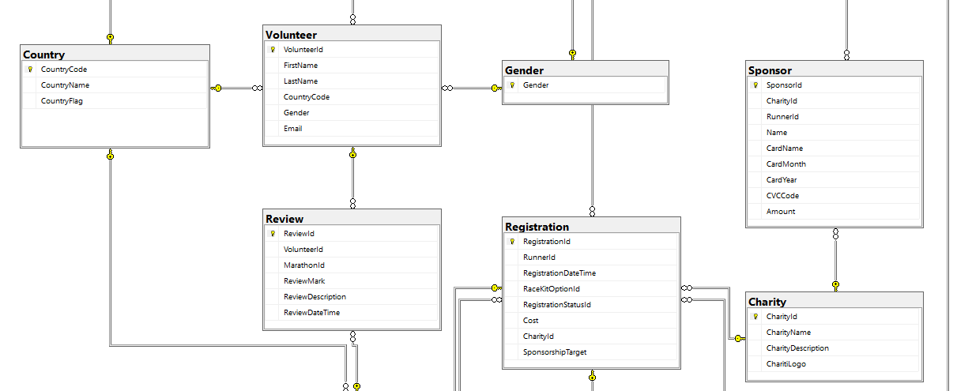

Таблица Country хранит страны.

Таблица Volunteer хранит всех волонтёров.

Таблица Gender хранит гендеры.

Таблица Sponser хранит всех спонсоров.

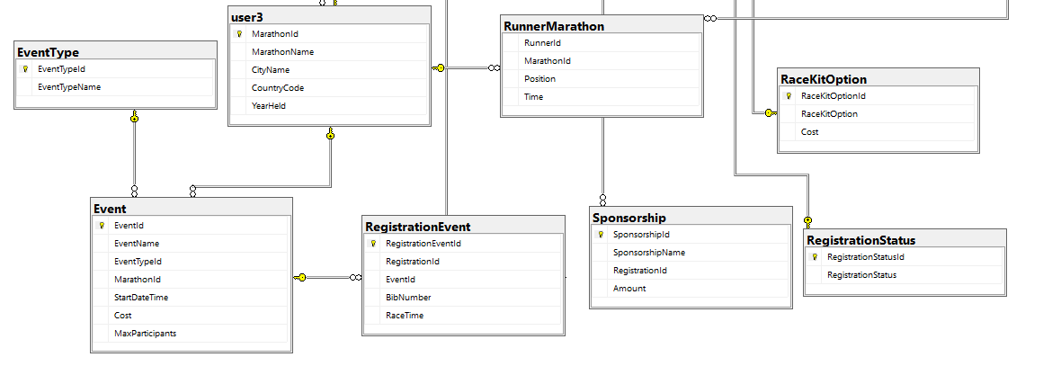

Таблица user3 хранит все марафоны.

Таблица RunnerMarathon хранит бегунов на марафоне.

## 1.6 Используемые библиотеки

Microsoft EntityFramework.Core,SQLServer,Tools нужны для связи приложения с базой данных.

## 1.7 Тестовые случаи

Для тестирования использовался метод ручного тестирования.

Основные тестовые случаи заключаются с правильности ввода данных. При тестировании было выявлено несколько основных пунктов по валидации.

Валидация окна авторизации:

* В случаи, когда пользователь не вводит пароль – переход осуществляется не от администратора.
* В случаи ввода неверного пароля – сообщение об ошибке.
* При правильном вводе – вход от администратора.

## 1.8 Используемые инструменты

Язык программирования C#, платформа WPF, Инструмент для связи с базой данных ADO.net, среда разработки – Visual studio 2022. СУБД – Sql Management Studio.  
1.9 Описание пользовательского интерфейса

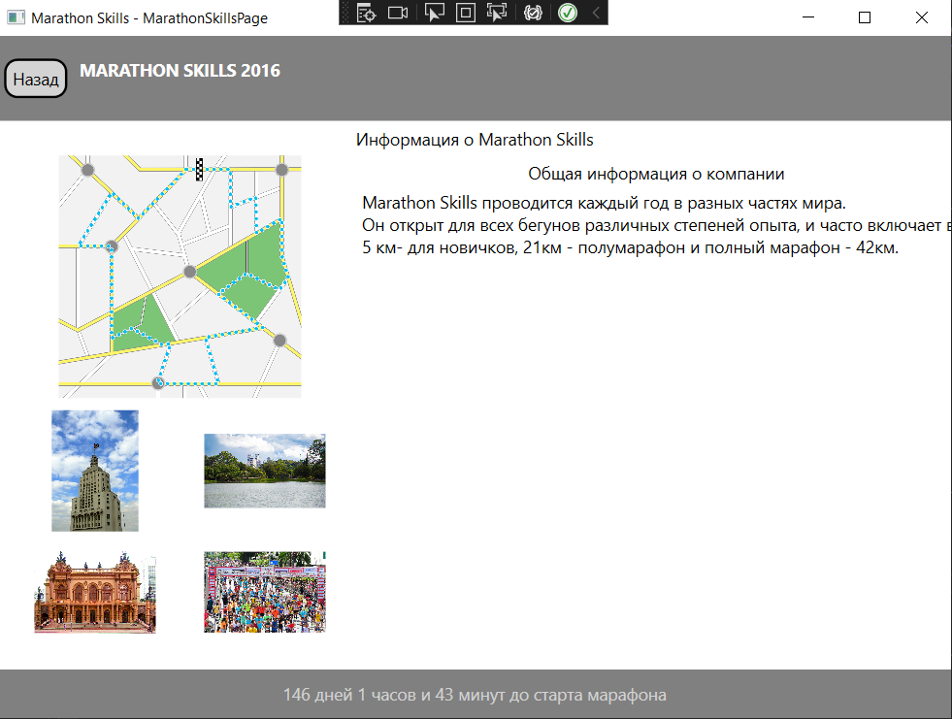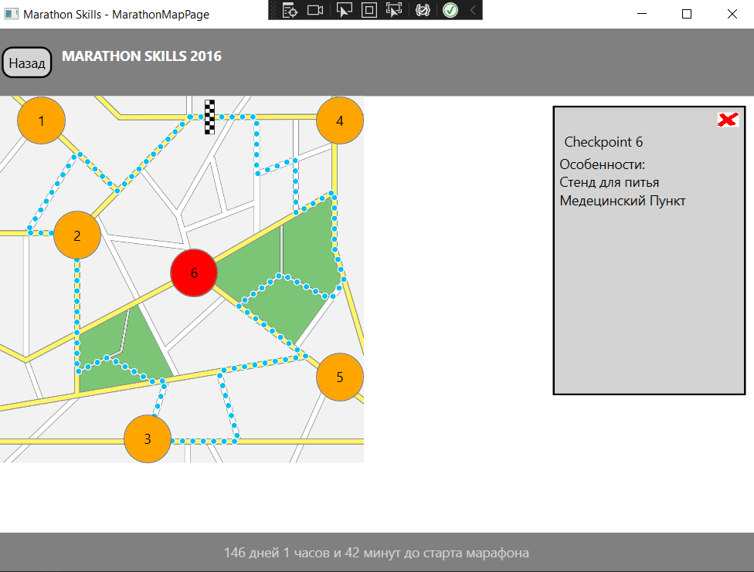

Интерфейс позволяет просмотреть карту марафона и узнать информацию по каждой позиции.

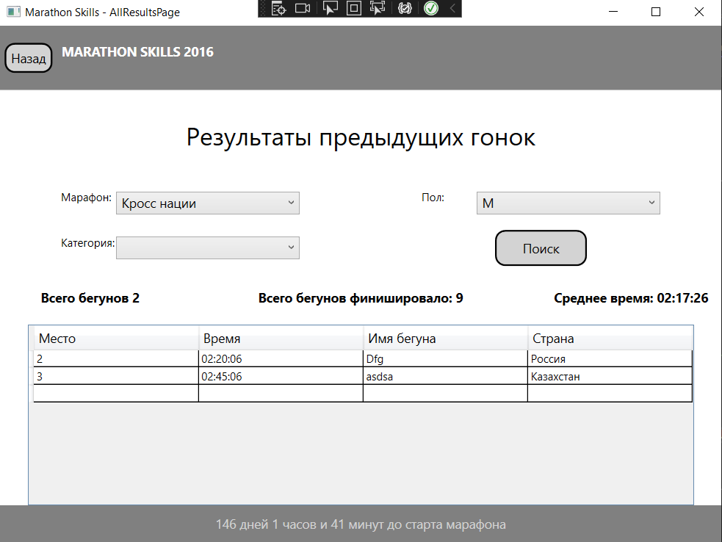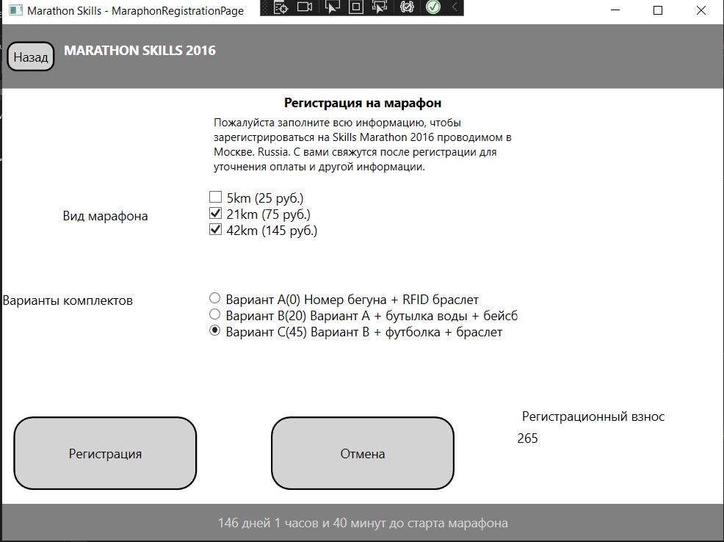

Интерфейс позволяет удобно просмотреть информацию, посмотреть регистрационный взнос, результаты предыдущих взносов и т.д.

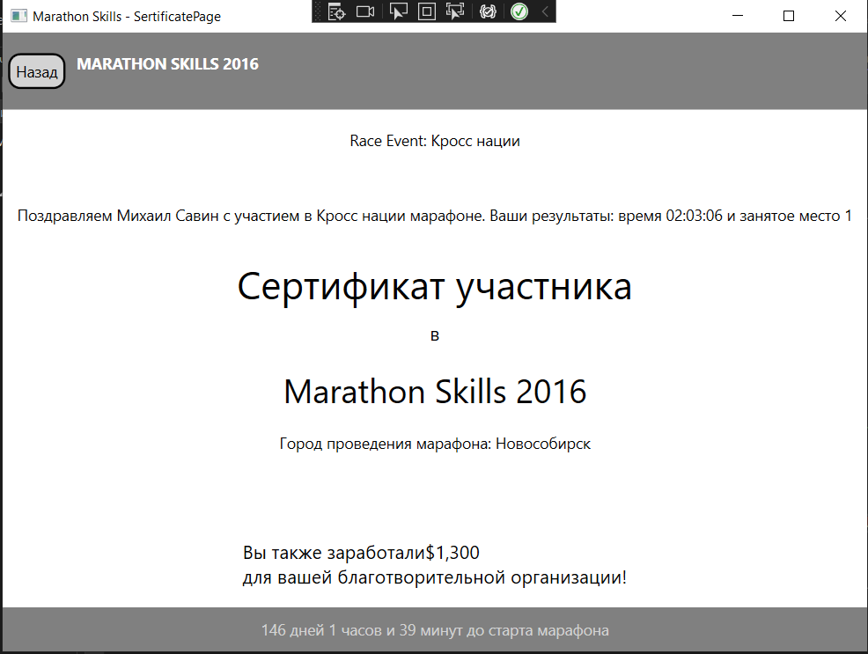

Страница, показывающая сертификат участника Marathon Skills 2016.